НАША СЕМЬЯ В ВЕЛИКОЙ ОТЕЧЕСТВЕННОЙ ВОЙНЕ

Скоро вся наша страна будет отмечать 75-летие Победы в Великой Отечественной войне.
Война! Как много связанно с этим словом. Сколько жизней унесло, сколько горя повлекло за собой это страшное событие, как много люди пережили за эти ужасные годы. Как было тяжело народу, когда были неурожаи, голод, потери близких людей, бомбежка, недосыпание, усталость от многочасовой работы – от войны люди страдали. Война – это беда для всего народа и никто от нее не защищен, все равны перед ней.
Мы думаем, что каждый, кто побывал на той страшной войне, заслужил это звание – Герой. И пусть многих из них мы не сможем поблагодарить, но помнить их подвиг мы должны всегда, помнить, что они сражались за нас, за нашу Родину.
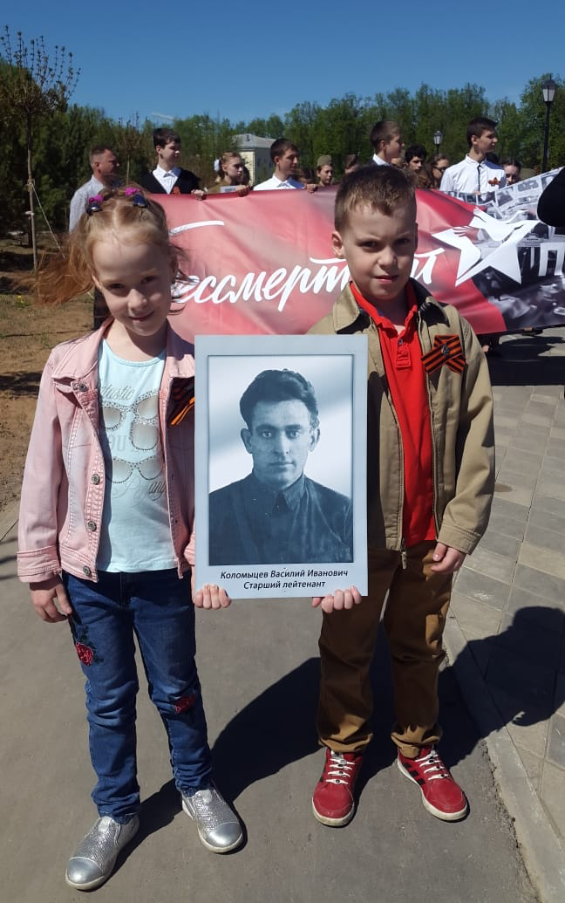
Мы и наши ровесники знаем о Великой Отечественной войне лишь из книг и фильмов. Каждый год 9 мая мы с родителями идём на парад Победы, участвуем в акции «Бессмертный полк», где идем с портретом нашего прапрадедушки старшего лейтенанта Красной Армии Коломыцева Василия Ивановича.
К сожалению, уходят из жизни и Дети войны. Недавно не стало нашей прабабушки Коломыцевой Лины Васильевны, а ведь она и ее сестры были Детьми войны.
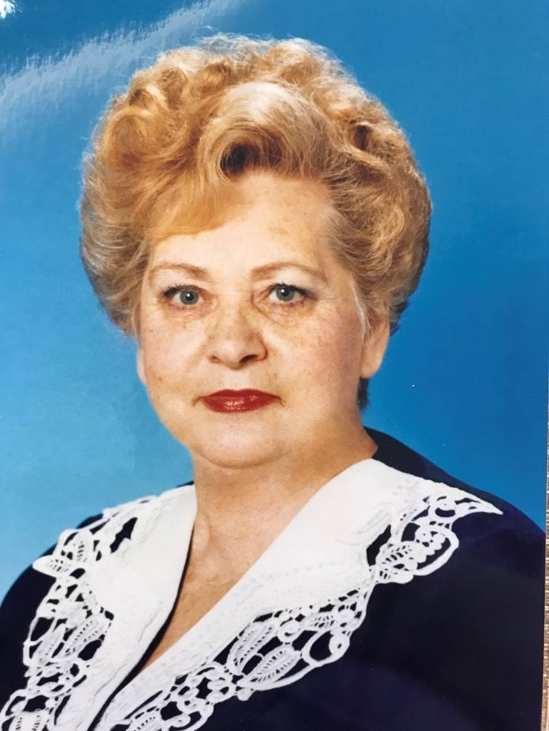
Каждая встреча с прабабушкой, Линушкой, как мы ее звали, была для нас праздником. Она знала много интересных историй, стихов, песен. С ней всегда было интересно общаться. Она многому нас научила.
Однажды мы ее попросили рассказать о своем детстве. Она загрустила, а по ее щекам потекли слезы. Немного помолчав, она начала свой рассказ.
С 1939 года их семья жила в Кривцовском районе Курской области, куда Василий Иванович был направлен обкомом партии для работы военным комиссаром, прабабушкина мама Серафима Савельевна работала секретарем райкома партии. Семья жила дружно, взрослые работали, занимая ответственные посты, а дома их ждали родители Серафимы Савельевны и три дочурки Валя, Лина и Светочка.
В их дом война ворвалась нежданно-негаданно.
Военком Коломыцев В.И. проводил мобилизацию в районе. Правительством было принято решение срочно эвакуировать семьи политработников в глубокий тыл. Серафима Савельевна получила удостоверение об эвакуации и посадочный талон на поезд на себя, детей Валю 7 лет, Лину 4 лет, двухгодовалую Светочку и своих родителей Савелия Михайловича и Ефросинью Яковлевну.
Два месяца длилось путешествие до Алма-Аты в товарном неотапливаемом вагоне. Еду можно было получить только на станциях, а остановки случались раз в 6-7 дней. Ехали с мечтой, что в Казахстане тепло, много дынь и фруктов, фашисты далеко. Но город их не принял, так как оказался переполненным эвакуированными. Всех, кто приехал с этим поездом пересадили в другой и повезли в неизвестном направлении. Когда через 6 дней случилась первая остановка и люди вышли из вагонов, их встретил 30-градусный мороз и снег по пояс. Это была Сибирь. Следующей остановкой через 600 километров был Усть-Каменогорск. К месту проживания ехали на подводе, запряженной верблюдами.
За полгода, проведенных в эвакуации, испытали много лишений, но прапрабабушка Сима умела поднять настроение и детям, и родителям. Длинными зимними вечерами она читала наизусть стихи Пушкина и Тараса Шевченко, пела русские народные песни, сочиняла сказки, читала и перечитывала письма от мужа, а письма стали приходить из Москвы.
Было горько и обидно, что родное село Борки Белгородской области было занято фашистами, которые рвались к Донбассу.
Прапрадедушка Вася с сентября находился в действующей армии. Он был политруком в дивизии, которая обороняла Москву от фашистских захватчиков, участвовал в боевых действиях, был контужен, ранен в голову и ключицу, больше трех месяцев провел в госпиталях, награжден многими медалями, среди них «За оборону Москвы», «За отвагу», «За боевые заслуги». До конца войны преподавал в Московском огнеметном военном училище (училище Химзащиты). Готовил офицеров для фронта.
Получив весточку от родных, что село немцы покинули село, семья стала собираться в обратную дорогу. Пересаживаясь на каждой стации с поезда на поезд за 21 день добрались до своего райцентра. В Борки приехали на арбе, которую везли волы. Переночевали в своей хате, а утром проснулись, разбуженные жутким лаем собак по всему селу. В Борки опять нагрянули немцы. Опять оккупация и все ужасы с ней связанные. Фашисты хозяйничали, устанавливали свои порядки.
Главный страх был за прапрабабушку Симу. Еще в 1935 году она вступила в партию, вела пропагандистскую работу среди населения. Все ее знали как активистку и агитатора, кроме того, жена политрука. Такие люди были на заметке у старост и полицаев и подлежали казни. Много раз Серафиме удавалось скрываться от карателей. Свой партбилет она сначала зашила в подкладку пальто младшей дочери Светочки, а потом вырыла тайник, где также прятала письма от мужа.
И снова эвакуация. Подпольный райком партии отправляет обоз к Дону, но за 30 километров до пункта назначения люди узнают, что территория занята немцами. Много дней и ночей прошло пока телеги с беженцами под грохот артиллерийских орудий и непрекращающиеся бомбежки немецкой авиации вернулись домой.
А в селе бесчинствовали немцы. Они устроили публичную казнь командира партизанского отряда Елисея Яковлевича Гапочки (это был секретарь райкома партии и дядя Серафимы Савельевны) и Афанасия Савельевича Приходько (председателя колхоза, связного партизанского отряда – тоже дядя Серафимы Савельевны). Все село согнали смотреть на это зверство. Для устрашения населения несколько дней не разрешали подходить к мертвым Елисею и Афанасию. Похоронили их родственники только глубокой ночью.
На соседнем хуторе жила Мария Яковлевна, сестра Елисея Яковлевича и тетя нашей Серафимы. Она по ночам пекла хлеб для партизан. Полицаи учуяли запах свежеиспеченного хлеба, ворвались в избу и стали пытать Марию, для кого этот хлеб. Потом , избивая прикладами автоматов, босую и окровавленную гнали пешком больше 20 километров в районное гестапо, где она умерла от истязаний.
Были в селе и предатели, которые много раз доносили на Серафиму полицаям, обвиняя ее в связи с партизанами. За домом постоянно следили. Услышав стук в дверь, она с детьми через погреб покидала хату и пряталась в соседних огородах в зарослях кукурузы.
Однажды ночью семья была разбужена осторожным стуков в окно. Когда Савелий Михайлович открыл дверь, то увидел на пороге трех красноармейцев-разведчиков. Накормив и обогрев солдат, Серафима Савельевна рассказала им о расположении немцев в селе, их вооружении. Привели этих разведчиков к нашей прапрабабушке два сына казненного накануне Афанасия Савельевича, которые поклялись отомстить за отца.
Через три дня Борки и соседние села были освобождены от фашистов.
Началась мирная жизнь, люди выходили работать на колхозные поля и фермы. А наша прапрабабушка Сима получила партийное задание – восстанавливать работу сельпо (сельское потреб.общество), обеспечивать Красную Армию продовольствием. Хоть и трудно было, но ей это удалось, правда, приходилось самой нагружать телеги продуктами и отвозить их по месту дислокации воинских частей, базировавшихся в Белгородской и Харьковской областях. Это продолжалось 3 года.
Жизнь постепенно входила в мирное русло. Демобилизовался Василий Иванович. В подарок дочерям привез огромную пластмассовую куклу. Дом постепенно наполнялся радостью и теплом. В семье Коломыцевых родился сын Юрик. Прапрадедушка Вася был назначен парторгом МТС, а прапрабабушка единогласным решением односельчан была избрана председателем сельсовета.
Умер Василий Иванович в возрасте 64 лет, Серафима Савельевна прожила 83 года.
Дочери Валентина и наша прабабушка Лина стали учителями русского языка и литературы, каждая проработала в школе полвека, Светлана приобрела профессию зоотехника, Юрий стал знатным механизатором.
Мы шестое поколение этой славной семьи. Гордимся своими родственниками и хотим прожить жить достойно. Очень благодарны прабабушке за ее рассказ о нашей семье.

Андрей и Мария Мевшины ученики 3 в класса
МАОУ СОШ № 12 имени В.П.Чкалова
го Щёлково Московской области

